北京外国语大学同文教育发展培训中心
久凌大厦家具采购项目

公开比选编号：BMCC-ZC23-0616

公 开 比 选 文 件

北京明德致信咨询有限公司

2023年9月
目 录
第一章 报 价 邀 请 1
第二章 报价人须知 4
第三章 合同一般条款及格式 25
第四章 附件——报价文件格式 39
第五章 报价人须知资料表 60
第六章 采购需求及技术要求 62

第一章 报 价 邀 请
北京明德致信咨询有限公司受北京外国语大学同文教育发展培训中心的委托，对下述货物及服务进行公开比选。现邀请合格的报价人前来报价。
- 项目基本情况
- 公开比选项目名称：久凌大厦家具采购项目
- 公开比选编号：BMCC-ZC23-0616
- 采购需求
包号 | 品目 | 货物名称 | 数量 | 是否为核心产品 | 主要技术要求 | 预算金额
01 | 1-1 | 公寓床 | 165张 | 是 | 长 2100（2000）×宽 920×高 2000（mm）±5mm | 77万元
01 | 1-2 | 上下床 | 96张 | 是 | 长 2100（2000）×宽 920×高 1750（mm）±5mm； | 77万元
01 | 1-3 | 六门更衣柜 | 32套 | 是 | 长 1350×宽 600×高 1850（mm）±5mm； | 77万元
01 | 1-4 | 二屉桌 | 132张 | 否 | 长 1400（1200）×宽 600×高 750（mm）±5mm； | 77万元
01 | 1-5 | 办公椅 | 357张 | 否 | 长 350×宽 475×高 845（mm）±5mm； | 77万元
01 | 1-6 | 上柜下床 | 7张 | 否 | 长 1980×宽 920×高 2100（2050）（mm）±5mm； | 77万元

- 报价人资格要求
1. 满足《中华人民共和国政府采购法》第二十二条规定；
2.落实政府采购政策需满足的资格要求：■本项目专门面向 ■小微企业采购。即：提供的货物全部由符合政策要求的小微企业制造、服务全部由符合政策要求的小微企业承接。
3.本项目的特定资格要求：报价人必须向采购代理机构购买公开比选文件并登记备案，未经向采购代理机构购买公开比选文件并登记备案的潜在报价人均无资格参加本次比选。
- 获取比选文件
1、时间：2023年09月19日至2023年09月22日，每天上午9：00至11:30，下午1：00至5：00（北京时间，休息日及法定节假日除外）。
2、方式：本项目只接受电汇或网银购买（详细比选文件方式，请详细阅读以下内容）。
1）报价人须登录北京明德致信咨询有限公司官网（http://www.zbbmcc.com）点击右上角“项目报名”选择本项目编号，完整填写报名信息并上传报名费转账凭证提交报名申请（如比选文件要求提供其他报名材料，须一并上传，未明确要求的默认不需要）。报名审核结果会在1个工作日内以短信形式发送至报名联系人手机，请留意查收。超过1个工作日未收到审核结果通知，可拨打010-82370045进行咨询。
2）银行账户信息，电汇购买比选文件、保证金及成交服务费收取的唯一账户：
汇款或转账时请务必附言“项目编号+用途”，例如：BMCC-ZC23-0616标书款或保证金。
公司名称：北京明德致信咨询有限公司
开 户 行：中国工商银行股份有限公司北京东升路支行
账 号：0200 0062 1920 0492 968
3）比选文件的获取：
电子版：比选文件电子版：在http://www.zbbmcc.com/搜寻对应项目名称后下载。【点击“下载”后，在下方附件中下载】；
纸质版：若需纸质版比选文件请在报名表中注明，须加收快递费100元。
3、售价：01包：500元/包。售后不退，购买时请注明拟投标的包号。
4、发布公告的媒介：本公告在北京明德致信咨询有限公司发布。对其他网站转发本公告可能引起的信息误导，造成报价人的经济或其他损失的，采购人及采购代理不负任何责任。
- 报价文件递交时间：
1. 提交报价文件截止时间：2023年09月28日09点30分（北京时间）。逾期收到或不符合规定的报价文件恕不接受。
2. 唱标时间：同提交报价文件截止时间
- 提交报价文件地点：北京市海淀区学院路30号科大天工大厦A座六层第一会议室。
- 凡对本次公开比选提出询问，请与北京明德致信咨询有限公司联系（技术方面的询问请以信函或传真的形式）。

五、公告期限
自本公告发布之日起3个工作日。
六、项目联系人信息
- 采购人：北京外国语大学同文教育发展培训中心
地址：北京市海淀区西三环北路2号
联系方式：刘老师，010-88818296
- 采购代理机构联系方法:
公开比选代理机构：北京明德致信咨询有限公司
地 址：北京市海淀区学院路30号科大天工大厦B座17层1709室
邮 编：100083
联系方式：夏晓红，吕绍山13601015707、010-8237 0045
电子邮箱：bjmdzx@vip.163.com

第二章 报价人须知

一 说 明

1. 公开比选采购单位及合格的报价人
  - 公开比选采购单位：系指采购人及其委托的采购代理机构。本项目的采购人：北京外国语大学同文教育发展培训中心。本项目的采购代理机构：北京明德致信咨询有限公司。
1.2 本项目非政府采购项目，相关程序及内容均为参考政府采购要求，按照采购人内部要求执行。
1.2 满足以下条件的报价人是合格的报价人，可以参加本次报价：
1.2.1 满足《中华人民共和国政府采购法》第二十二条规定。
1.2.2 实政府采购政策需满足的资格要求：本项目专门面向小微企业采购。即：提供的货物全部由符合政策要求的小微企业制造、服务全部由符合政策要求的小微企业承接。
1.2.3 本项目不接受联合体报价。
1.2.4 遵守国家有关法律、法规及规章。
1.2.5 报价人必须购买比选文件并登记备案，否则没有资格参加本项目的报价。
1.3 报价人在报价过程中不得向公开比选采购单位或评审委员会行贿或者采取不正当手段，影响其正常决策行为。一经发现，其报价人资格将被取消。
1.4 公开比选采购单位在任何时候发现报价人提交的报价文件内容有下列情形之一时，有权依法追究报价人的责任：
1.4.1 提供虚假的资料。
1.4.2 在实质性方面失实。
1.5 采购当事人之间不得相互串通报价。

2． 资金来源
2.1 采购人已获得足以支付本次公开比选后所签订的合同项下的款项（自筹资金）。

3． 报价范围和报价费用
3.1 报价人应对本公开比选文件“第六章 采购需求及技术要求”中规定的所有内容进行报价，不得将“第六章 采购需求及技术要求” 规定的内容拆开进行报价（即不能只对某一个部分的内容进行报价），否则其报价将被拒绝。
3.2 报价人应承担所有与准备和参加报价有关的费用，不论报价的结果如何，公开比选采购单位均无承担的义务和责任。

二 公开比选文件

4. 公开比选文件构成
4.1 要求提供货物及服务的内容及详细技术需求、报价须知和合同条件等在公开比选文件中均有说明。
公开比选文件共六章，内容如下：
第一章 报价邀请
第二章 报价人须知
第三章 合同格式
第四章 附件——报价文件格式
第五章 报价人须知资料表
第六章 采购需求及技术要求
4.2 报价人应认真阅读公开比选文件所有的事项、格式、条款和技术规范等。如报价人没有按照公开比选文件要求提交全部资料，或者报价文件没有对公开比选文件在各方面都做出实质性响应是报价人的风险，并可能导致其报价无效。
4.3 除非有特殊要求，公开比选文件不单独提供货物安装使用地的自然环境、气候条件、公用设施等情况，报价人被视为熟悉上述与履行合同有关的一切情况。
4.4 商品包装环保要求
4.4.1 商品包装层数不得超过 3 层，空隙率不大于 40%；
4.4.2 商品包装尽可能使用单一材质的包装材料，如因功能需求必需使用不同材质，不同材质间应便于分离；
4.4.3 商品包装中铅、汞、镉、六价铬的总含量应不大于 100mg/kg；
4.4.4 商品包装印刷使用的油墨中挥发性有机化合物(VOCs) 含量应不大于 5%（以重量计）；
4.4.5 塑料材质商品包装上呈现的印刷颜色不得超过 6 色；
4.4.6 纸质商品包装应使用 75%以上的可再生纤维原料生产；
4.4.7 木质商品包装的原料应来源于可持续性森林。

5. 报价人要求对公开比选文件的澄清
5.1 任何要求对公开比选文件进行澄清的报价人，均应以书面形式通知公开比选采购单位。报价人如有对公开比选文件的澄清要求，应在购买公开比选文件后1日内以书面形式提交，公开比选采购单位应在收到澄清要求后实际情况以书面形式予以答复，必要时对公开比选文件进行澄清或修改。

6. 公开比选采购单位对公开比选文件的澄清或修改
6.1 公开比选采购单位对已发出的公开比选文件进行必要澄清或者修改的，应在原公告媒体上发布澄清（变更）公告。澄清或者修改的内容可能影响报价文件编制的，应当在公开比选文件要求的报价截止时间至少1日前以书面形式通知所有获取公开比选文件的潜在报价人，不足1日的应当顺延提交报价文件的截止时间。
6.2 公开比选文件的澄清或修改为公开比选文件的组成部分，对所有报价人均具有约束力。报价人在收到澄清或修改的书面通知后，应在一日内向公开比选采购单位回函确认，否则公开比选采购单位将视为其已完全知道并接受此澄清或修改的内容。

三 报价文件的编制

7. 报价语言及报价文件中计量单位的使用
7.1 报价文件的语言应使用中文。报价文件中的外文材料需附中文翻译，评审时以中文为准。
7.2 报价文件中所使用的计量单位，除公开比选文件中有特殊要求外，应采用中华人民共和国法定计量单位。

8. 报价文件构成
8.1 报价人应完整地按公开比选文件提供的报价文件格式填写报价文件，报价文件应包括以下内容：
附件1——报价书（格式）
附件2——报价一览表（格式）
附件3——分项报价表（格式）
附件4——货物说明一览表（格式）
附件5——技术规格偏离表（格式）
附件6——商务条款偏离表（格式）
附件7——资格证明文件
附件8——业绩证明文件
附件9——售后服务承诺书
附件10——实施方案和其他认为有必要的材料
8.2 除上述8.1条外，报价文件还应包括本须知第9条的所有文件。

9. 证明货物和服务的合格性和符合公开比选文件规定的文件
9.1 报价人应提交证明文件，证明其拟供的合同项下的货物和服务的合格性符合公开比选文件规定。该证明文件是报价文件的一部分。
9.2 上款所述的证明文件，可以是 文字资料、图纸和数据 。
9.3 对照公开比选文件技术要求，逐条说明所提供的货物和服务已对公开比选文件的技术要求做出了实质性的响应，或申明与技术要求条文的偏差和例外，填写技术规格偏离表。
9.4 报价人应注意采购人在技术规格中指出的工艺、材料和设备的标准，以及参照的牌号或分类号仅起说明作用，并没有任何限制性。报价人在投标中可以选用其它标准、牌号或分类号，但报价人选用的标准、牌号或分类号要实质上相当于或优于技术规格要求。
9.5 报价人应根据公开比选项目的特点及要求，提供相应的技术方案、实施方案、技术支持与售后服务方案和公开比选文件中要求报价人响应的其他技术文件等。

10. 响应报价
10.1 本项目要求报价人必须以人民币形式报出所报价产品到用户指定地点（北京外国语大学同文教育发展培训中心）的全部费用，不接受其他货币报价。报价人的报价应遵守“中华人民共和国价格法”。
10.2 报价人应在报价分项报价表（附件三）上标明报价相关货物及服务的单价（如适用）和总价，并由法定代表人或其授权代表签署。
10.3 分项报价表上的价格应按下列方式填写：
10.3.1 报价应包含人工费、安装费、调试费、正常的税金、服务费及其它的一切费用。报价人的价格必须包含为完成本项目所涉及的全部费用，不得再向采购人收取成交金额之外的任何费用。
10.4 为了方便评审委员会对报价文件进行比较，报价人可根据本须知10.3条的规定将报价分成几部分，并不限制采购人以上述任何条件订立合同的权利。
10.5 报价人所报的各分项报价单价在合同履行过程中是固定不变的，不得以任何理由予以变更。任何包含价格调整要求的报价，将被视为无效报价。
10.6 只能有一个报价方案和报价, 否则将被视为无效报价。

11. 报价保证金
11.1 报价人应提供第五章 报价人须知资料表11.1要求的报价保证金，并作为其报价的一部分。报价保证金的收受人：北京明德致信咨询有限公司。银行账号信息见第一章。
11.2 报价保证金是为了保护公开比选采购单位免遭因报价人的行为蒙受损失而要求的。
下列任何情况发生，报价保证金将不予退还：
（1）报价人在报价有效期内撤销报价文件的；
（2）报价人在报价文件中提供任何虚假材料的；
（3）报价人恶意串通报价的；
（4）成交人不按本须知的规定与采购人签订合同的；
（5）公开比选文件规定的其他情形。
11.3 报价保证金可采用下列形式之一：
电汇、网银、支票等非现金形式。
11.4 未按规定提交报价保证金的报价将被视为无效报价。联合体报价的，可以由联合体中的一方或者共同提交报价保证金，以一方名义提交报价保证金的，对联合体各方均具有约束力。报价人同时对多个包号进行报价时，如提供一份报价保证金的，应注明每包的报价保证金金额。报价保证金总额不足且无法判定所涉及的包号的，涉及的所有包号将均被视为无效报价。
11.5 成交人的报价保证金，在与采购人签订合同后5个工作日内办理无息退还手续。未成交的报价人的报价保证金将于成交通知书发出之日起5个工作日内无息退还报价人。成交人在领取成交通知书时须向公开比选代理机构缴纳成交服务费（具体标准见第五章）。
11.6 公开比选采购单位逾期退还报价保证金的，除应当退还报价保证金本金外，还应当按中国人民银行同期贷款基准利率上浮20％后的利率支付超期资金占用费，但因报价人自身原因导致无法及时退还的除外。

12. 报价有效期
12.1 报价应在规定的报价截止日起的 90 天内保持有效，报价有效期不满足要求的报价将被视为无效报价。
12.2 公开比选采购单位可根据实际情况，在原报价有效期截止之前，要求报价人同意延长报价文件的有效期。接受该要求的报价人将不会被要求和允许修正其报价，且本须知中有关报价保证金的要求将在延长了的有效期内继续有效。报价人也可以拒绝公开比选采购单位的这种要求，其报价保证金将不会被没收。上述要求和答复都应以书面形式提交。

13. 报价文件的签署及规定
13.1 报价人应准备报价文件正本1份和副本 3 份，每份报价文件须清楚地标明“正本”或“副本”。若正本和副本不符，以正本为准。报价人还需提供Word电子版报价文件1份（U盘），应与书面报价文件一致，若电子版报价文件和书面报价文件不符，以书面报价文件为准。
13.2 报价文件应装订牢固、目录清楚、页码准确。
13.3 报价文件的正本需打印或用不退色墨水书写，并由报价人的法定代表人或经其正式授权的代表在公开比选文件要求的地方签字、加盖单位印章。授权代表须持有书面的“法定代表人授权书”（标准格式附后），并将其附在报价文件中。报价文件的副本可采用正本的复印件。
13.4 如对报价文件进行了修改，包括任何行间插字、涂改和增删等，必须由报价文件签字人（指法定代表人或经其正式授权的代表）在修改变更处签字并加盖公章。
13.5 报价文件因字迹潦草或表达不清所引起的后果由报价人负责。
13.6 报价人为自然人的，可以不执行公开比选文件中对报价文件的盖章要求。

四 报价文件的递交

14. 报价文件的密封和标记
14.1 报价时，报价人应将报价文件正本密封装在单独的信封（箱）中，将所有副本一起密封装在单独的信封（箱）中，且在信封（箱）表面标明“正本”“副本”字样。电子版报价文件单独密封包装。
14.2 为方便文件开启唱标，报价人应将 “报价一览表”单独密封，并在信封上标明“报价一览表”字样，在报价时单独递交。
14.3 报价保证金应与报价文件同时提交。为方便核查报价保证金，报价人应将“报价保证金”单独密封，并在信封上标明 “报价保证金”字样，在报价时单独递交。如报价保证金是以电汇、网银等转账方式提交的，报价人应将电汇底单复印件或网银转账界面的打印件密封在信封里。
14.4 所有信封（箱）上均应：
1）清楚标明递交至公开比选公告或报价邀请书中指明的地址。
2）注明项目名称、公开比选编号、包号和“在（文件开启日期、时间 ）之前不得启封”的字样。(填入规定的报价截止日期)
3）在信封（箱）的封装处加盖报价人公章。
14.5 所有信封（箱）上还应写明报价人名称和地址，以便若其报价被宣布为“迟到”报价时，能原封退回。
14.6 如果报价人虽然未能按照上述规定对报价文件进行密封，但只要报价文件密封完好的即视为符合密封要求，公开比选采购单位不得拒收。
14.7 如果报价人未按上述要求密封及加写标记，公开比选采购单位对报价文件的误投或过早启封概不负责。

15. 报价截止期
15.1 报价人应在规定的报价截止日期和时间前，将报价文件密封送达至公开比选采购单位，送达地点应是公开比选文件中规定的地址。公开比选采购单位收到报价文件后，应当如实记载报价文件的送达时间和密封情况，签收保存，并向报价人出具签收回执。任何单位和个人不得在文件开启前开启报价文件。逾期送达、未密封的报价文件，公开比选采购单位应当拒收。
15.2 公开比选采购单位有权按本须知的规定，通过修改公开比选文件延长报价截止期。在此情况下，公开比选采购单位和报价人受报价截止期制约的所有权利和义务均应延长至新的截止期。

16. 报价文件的修改、补充与撤回
16.1 报价人在提交报价文件后，可在报价截止时间前对其报价文件进行修改、补充或撤回，但必须有修改、补充或撤回的书面通知并由法定代表人或正式授权的报价人代表签字并加盖公章。
16.2 报价人对报价文件的补充或修改通知还须进行密封和标记（注明项目名称、公开比选编号、包号、“补充或修改通知”等）。
16.3 在报价截止期之后，报价人不得修改、补充或撤回其报价文件（评审委员会要求的澄清除外）。
16.4 报价有效期内报价人撤销报价文件的，其报价保证金将不予退还。报价人在报价截止时间前撤回已提交的报价文件的，公开比选采购单位应当自收到报价人书面撤回通知之日起５个工作日内，退还已收取的报价保证金，但因报价人自身原因导致无法及时退还的除外。

五 文件开启及评审

17. 文件开启
17.1 公开比选采购单位应当按公开比选公告或报价邀请书的规定，在报价截止时间的同一时间和公开比选公告或报价邀请书预先确定的地点组织公开文件开启。文件开启时邀请所有报价人代表和有关方面代表参加。参加文件开启的代表应签名报到以证明其出席。报价人因故不能派代表出席文件开启活动，事先应书面（信函、传真）通知公开比选采购单位，并承诺认可文件开启结果，否则视同认可文件开启结果。
17.2 文件开启时，由报价人或其推选的代表检查报价文件的密封情况，经确认无误后，由公开比选采购单位当众宣读报价人名称、报价价格、价格折扣、书面修改和撤回报价的通知、是否提交了报价保证金等。对于报价人在报价截止期前递交的报价声明，在文件开启时当众宣读，评审时有效。
17.3 除了原封退回报价截止期后收到的报价文件、未密封或密封不完好的报价文件之外，文件开启时不得拒收任何报价文件。
17.4 公开比选采购单位将对唱标内容做文件开启记录，由报价人代表和相关工作人员签字确认。
17.5 报价人代表对文件开启过程和文件开启记录有疑义，以及认为公开比选采购单位相关工作人员有需要回避的情形的，应当场提出询问或者回避申请。公开比选采购单位对报价人代表提出的询问或者回避申请应当及时处理。

18. 组建评审委员会
18.1 评审委员会根据本次采购有关要求和本次采购项目的特点由三名（含）以上单数相关专业专家组成，相关专业专家由招标代理机构在其所属专家库中抽取并负责评审工作。

19. 报价文件的初审与澄清
19.1 报价文件的初审分为资格性审查和符合性审查。
19.1.1 资格性审查指依据法律、法规和公开比选文件的规定，由评审委员会在文件开启后对报价文件中的资格证明等文件进行审查，以确定报价人是否具备报价资格。
19.1.2 符合性审查是指评审委员会依据公开比选文件的规定，对符合资格的报价人的报价文件进行审查，以确定其是否满足公开比选文件的实质性要求。
19.2 报价文件的澄清
19.2.1 在评审期间，对于报价文件中含义不明确、同类问题表述不一致或者有明显文字和计算错误的内容，评审委员会应当以书面形式要求报价人作出必要的澄清、说明或者补正。报价人的澄清、说明或者补正应当采用书面形式，并加盖公章，或者由法定代表人或其授权的代表签字。报价人的澄清、说明或者补正不得超出报价文件的范围或者改变报价文件的实质性内容。
19.2.2 澄清文件将作为报价文件内容的一部分。
19.2.3 算术错误将按以下方法更正：
（1）文件开启时，“报价一览表”内容与报价文件中报价分项报价表内容不一致的，以“报价一览表”为准；
（2）大写金额和小写金额不一致的，以大写金额为准；
（3）单价金额小数点或者百分比有明显错位的，以报价一览表的总价为准，并修改单价；
（4）总价金额与按单价汇总金额不一致的，以单价金额计算结果为准。
同时出现两种以上不一致的，按照上述规定的顺序进行修正。修正后的报价按照本须知第19.2.1条的规定经报价人确认后产生约束力，报价人不确认的，其报价无效。
19.2.4 评审委员会认为报价人的报价明显低于其他符合资格条件且通过符合性审查报价人的报价，有可能影响产品质量或者不能诚信履约的，应当要求其在评审现场合理的时间内提供书面说明（法定代表人或授权代表签字，或加盖公章），必要时提交相关证明材料；报价人不能证明其报价合理性的，评审委员会应当将其作为无效报价处理。

20. 报价偏离与非实质性响应
20.1 对于报价文件中不构成实质性偏差的不正规、不一致或不规则，评审委员会可以接受，但这种接受不能损坏或影响任何报价人的相对排序。
20.2 在比较与评价之前，根据本须知的规定，公开比选采购单位/评审委员会要审查报价人是否符合规定的资格条件、每份报价文件是否实质上响应了公开比选文件的要求。实质上响应的报价应该是与公开比选文件的全部实质性要求相符。对关键条款，例如关于报价保证金、适用法律、缴税、付款等内容的偏离、保留和反对，将被认为是实质上的偏离。公开比选采购单位/评审委员会决定报价人是否符合资格、报价文件是否对公开比选文件作出了实质性响应只根据报价文件本身的内容，而不寻求外部的证据（购买公开比选文件信息查询、信用信息查询除外）。
20.3 不符合资格要求的报价或没有进行实质性响应的报价将被视为无效报价。报价人不得通过修正或撤销不符合要求的偏离或保留从而使其报价成为有效报价。如发现下列情况之一的，报价人的报价将被视为无效报价：
（1）未按规定要求交纳报价保证金的；
（2）未按照公开比选文件附件1至附件7规定要求签署、盖章的；
（3）不具备公开比选文件中规定资格要求或未按公开比选文件要求提供资格证明文件的；
（4） 响应报价超过公开比选文件中规定的预算金额或者最高限价的；
（5） 报价文件含有采购人不能接受的附加条件的；
（6） 报价人串通报价的；
（7）不符合公开比选文件中规定的其他实质性要求的；
（8）法律、法规和公开比选文件规定的其他无效情形的。
20.4 有下列情形之一的，视为报价人串通报价：
（1）不同报价人的报价文件由同一单位或者个人编制；
（2）不同报价人委托同一单位或者个人办理报价事宜；
（3）不同报价人的报价文件载明的项目管理成员或者联系人员为同一人；
（4）不同报价人的报价文件异常一致或者响应报价呈规律性差异；
（5）不同报价人的报价文件相互混装；
（6）不同报价人的报价保证金从同一单位或者个人的账户转出。

21. 比较与评价
21.1 经初审合格的报价文件，评审委员会应当按照公开比选文件中规定的评审方法和标准，对其进行商务和技术评估，综合比较与评价。
21.2 评审严格按照公开比选文件的要求和条件进行。比较报价，同时考虑其它因素，详见21.4条。
21.3 报价相同品牌产品情况的处理
（1）提供相同品牌产品且通过初审的不同报价人参加同一包号报价的，按一家报价人计算，评审后得分最高的同品牌报价人获得成交人推荐资格；评审得分相同的，由评审价最低的报价人获得成交人推荐资格；得分和评审价还相同的，由技术部分得分最高的报价人获得成交人推荐资格。其他同品牌报价人不作为成交候选人。
（2）非单一产品采购项目，公开比选文件第六章标注了核心产品，多家报价人提供的核心产品品牌相同的，根据上述规定处理。
21.4 根据实际情况，本项目采用综合评分法：即在符合资格条件并满足公开比选文件全部实质性要求的情况下，按照公开比选文件中规定的评审因素的量化指标按包进行评审，以评审总得分最高的报价人作为成交候选报价人（或按照评委会推荐的评审排序依次作为成交候选报价人）的评审方法（每个评委分别对每个合格报价人进行独立打分，所有评委对同一报价人打分的算术平均值为该报价人该包的最终得分。所有打分保留小数点后两位，第三位四舍五入）。具体评分因素权重如下：
评审办法：
序号 | 名称 | 要求 | 分值
1 | 相关业绩 | 报价人近三年（2020年09月01日起至本项目发布比选公告之日止，以合同签订日期为准），实施过的与本项目类似的项目业绩（包含但不限于项目名称、采购货物名称和数量、签订日期、合同金额、双方签字盖章页，采购人联系方式等，须附合同复印件并加盖报价人公章）每提供一个有效业绩得1分，最高得10分。 | 10分
2 | 综合实力 | 1、报价人具有有效期内质量管理体系认证证书（认证范围包含钢制、钢木质家具的设计、生产），提供中国国家认证认可监督管理委员会网站（http://www.cnca.gov.cn/）查询截图。  2、报价人具有有效期内环境管理体系认证证书（认证范围包含钢制、钢木质家具的设计、生产），提供中国国家认证认可监督管理委员会网站（http://www.cnca.gov.cn/）查询截图。  3、报价人具有有效期内CQC中国环保产品认证证书，提供中国国家认证认可监督管理委员会网站（http://www.cnca.gov.cn/）查询截图。  注：以上3个证书单项全部满足要求得2分，最高得6分，不满足得0分。 | 6分
2 | 综合实力 | 4、报价人具有有效期内家具中有害物质限量认证证书（认证单元包含：金属家具（床类、椅凳类、柜架类、桌台类）），提供中国国家认证认可监督管理委员会网（http://www.cnca.gov.cn/）查询截图。全部满足得2分，不满足得0分。 | 2分
3 | 成品检测报告 | 根据报价人提供的所投产品检测的技术参数及性能指标进行评审：  1、公寓床：检测依据需符合GB 18584-2001《室内装饰装修材料 木家具中有害物质限量》,检测内容需包含：有害物质限量，其中，甲醛释放量应≤0.2mg/L，重金属含量需包含（铅≤11mg/kg镉≤0.2mg/kg铬≤4.5mg/kg汞≤0.2mg/kg）。  2、更衣柜：检测依据需符合：GB/T3325-2017《金属家具通用技术条件》，检测内容需包含：有害物质限量等，其中，重金属含量需包含（铅≤6mg/kg镉≤0.5mg/kg铬≤4.5mg/kg汞≤0.1mg/kg），金属喷漆（塑）图层硬度≥2H，附着力不应低于2级，耐腐蚀100h内无鼓泡，100h后无锈迹、剥落、起皱、变色和失光。  3、二屉桌：检测依据需符合：GB/T3325-2017《金属家具通用技术条件》、GB/T35607-2017《绿色产品评价家具》，检测内容需包含：有害物质限量等，其中，表面涂层可迁移元素需包含（锑≤0.1mg/kg砷≤0.2mg/kg钡≤0.7mg/kg镉≤0.5mg/kg铬≤4.5mg/kg铅≤6mg/kg汞≤0.1mg/kg硒≤0.2mg/kg)，甲醛释放量未检出，TVOC释放量未检出。  注：以上3个报告单项满足要求得2分，最高得6分，不满足得0分。 | 6分
4 | 原材料检测报告 | 报价人须提供近一年内由省级或省级以上产品质量检测机构出具的所投产品原材料检测报告（检测报告需具有CMA或ilac-MRA或CNAS标识和查询二维码；检验类别为抽样检测；检测项全部合格的方为有效），包含：  - 塑粉：符合HG/T 2006-2022《热固性粉末涂料》，可溶性铅≤14mg/kg，可溶性镉≤0.2mg/kg，可溶性铬≤2.2mg/kg，可溶性汞≤0.04mg/kg。  2、钢管：符合GB/T3325-2017《金属家具通用技术条件》，金属喷漆（塑）图层硬度≥3H，附着力不应低于2级，耐腐蚀100h内无鼓泡，100h后无锈迹、剥落、起皱、变色和失光。  3、钢板：符合GB/T3325-2017《金属家具通用技术条件》，金属喷漆（塑）图层硬度≥3H，附着力不应低于2级，耐腐蚀100h内无鼓泡，100h后无锈迹、剥落、起皱、变色和失光。  注：以上3个报告单项满足要求得2分，最高得6分，不满足得0分。 | 6分
5 | 技术参数 | 投标产品对比选文件“货物需求一览表及技术规格”的响应程度，完全满足要求得20分  每有一项指标负偏离扣2分，扣完为止；  注：报价人须对本比选文件技术要求进行点对点应答，进行逐条逐项答复、说明和解释，如采购需求中明确要求提供证明材料的，应在技术规格偏离表中标明具体页码，需具体到某一页，如证明材料与应答不符，以证明材料为准。证明材料包括：公开发布的印刷资料（彩页或产品宣传册）或国家认可的检测机构出具的检测报告或官方网站发布的技术资料截图和比选文件要求的相关证明文件。注：不满足上述要求，视为该条技术条款未响应。 | 20分
6 | 售后服务方案 | 报价人提出完整合理有针对性地售后服务方案；能很好满足采购人的需要等（包括但不限于：售后服务承诺，保修服务承诺，售后服务机构，上门现场服务），能从采购人的角度考虑。保修期内报修24小时能够及时处理。能从采购人的角度考虑，提出针对性的售后服务的得10-8分；  上述应答有部分缺陷或者针对性略有不足性的得7-5分；  上述应答有严重缺陷或者不具备针对性得4-1分；  本项未提供得0分。 | 10分
7 | 供货方案 | 报价人针对货物运输、安装、时效、使用过程中容易出现的安全风险制定了安全保障措施且措施合理具有针对性，完全满足采购需求，得8-6分；  针对设备运输、安装、时效、使用过程中容易出现的安全风险制定了明确的供货安全保障措施，且措施合理但是缺乏针对性，不能完全满足用户需求的，得5-3分；  供货安全保障措施不明确，时效、合理性及针对性较差，不能满足用户需求的，得2-1分；  本项未提供得0分。 | 8分
8 | 价格 | 以符合比选文件要求的最低评标价为基准价，基准价得满分30分，其它的价格得分＝（基准价/该其他报价人的评标价）×30×100。（详见说明1） | 30分
9 | 节能环保 | 1、报价人提供产品列入“节能产品政府采购品目清单”中规定优先采购产品的，得0.5分，最多得1分，不提供不得分。强制节能产品本项不得分  2、报价人提供产品列入“环境标志产品政府采购品目清单”中，属于优先采购的环保产品的，得0.5分，最多得1分，不提供不得分。 | 2分
总分 |  |  | 100分

说明1：评审价：
本项目专门面向小微企业采购，即：提供的货物全部由符合政策要求的小微企业制造、服务全部由符合政策要求的小微企业承接。报价人必须提供《中小企业声明函》（实质性格式），未按照要求提供的文件将被视为无效。
注1：监狱企业视同小型、微型企业，监狱企业须提供由省级以上监狱管理局、戒毒管理局（含新疆生产建设兵团）出具的属于监狱企业的证明文件复印件。
注2：残疾人福利性单位视同小型、微型企业，残疾人福利性单位须提供“残疾人福利性单位声明函”。
注3：符合小微企业划分标准的个体工商户，视同小微企业。
说明2：节能产品、环境标志产品
节能产品、环境标志产品依据国家有关主管部门发布的品目清单和认证证书实施优先采购和强制采购。本项目拟采购的产品属于品目清单范围的，在评审时将依据国家确定的认证机构出具的、处于有效期之内的节能产品、环境标志产品认证证书，对获得证书的产品实施优先采购或强制采购。
1.如采购的产品属于强制采购的，报价人必须为报价产品出具由国家确定的认证机构出具的、处于有效期之内的认证证书，否则其报价将被视为无效报价。
2.如采购的产品属于优先采购的，报价人可以为报价产品出具由国家确定的认证机构出具的、处于有效期之内的认证证书，在评审时作加分因素，除强制节能、环保产品，其他不做资格证明材料。
说明3：报价过低：
评审委员会认为报价人的报价明显低于其他符合资格条件且通过符合性审查报价人的报价，有可能影响产品质量或者不能诚信履约的，应当要求其在评审现场合理的时间内提供书面说明（法定代表人或授权代表签字，或加盖公章），必要时提交相关证明材料；报价人不能证明其报价合理性的，评审委员会应当将其作为无效报价处理。
说明4：评审报告：
评审委员会根据全体评审成员签字的原始评审记录和评审结果编写评审报告，评审委员会成员对需要共同认定的事项存在争议的，应当按照少数服从多数的原则作出结论。持不同意见的评审委员会成员应当在评审报告上签署不同意见及理由，否则视为同意评审报告。
说明5：修改评审结果
评审结果汇总完成后，除下列情形外，任何人不得修改评审结果：
（1）分值汇总计算错误的；
（2）分项评分超出评分标准范围的；
（3）评审委员会成员对客观评审因素评分不一致的；
（4）经评审委员会认定评分畸高、畸低的。
评审报告签署前，经复核发现存在以上情形之一的，评审委员会应当当场修改评审结果，并在评审报告中记载；评审报告签署后，公开比选采购单位发现存在以上情形之一的，应当组织原评审委员会进行重新评审。
说明6：废标、停止评审及公开比选终止
1. 在公开比选采购中，出现下列情形之一的，该包应予废标：
（1）公开比选方式参与报价人原则上不少于三家（如实质性响应的报价人只有两家,经参与评审的专家论证后,在确保采购文件无不合理条款、采购公告时间及程序符合规定的前提下,公开比选可继续实施）；
（2）出现影响采购公正的违法、违规行为的；
（3）报价人的报价均超过了采购预算，采购人不能支付的；
（4）因重大变故，采购任务取消的。
废标后，公开比选采购单位应将废标理由通知所有报价人。
2. 评审委员会发现公开比选文件存在歧义、重大缺陷导致评审工作无法进行，或者公开比选文件内容违反法律、行政法规、强制性标准、相关采购政策，违反公开透明、公平竞争、公正和诚实信用原则而影响报价结果的，应当停止评审工作，与公开比选采购单位沟通并作书面记录。公开比选采购单位确认后，应当修改公开比选文件后重新执行公开比选。
3. 公开比选采购单位在发布公开比选公告后，除因重大变故采购任务取消情况外，不得擅自终止公开比选活动。终止公开比选的，公开比选采购单位应当及时在原公告发布媒体上发布终止公告，以书面形式通知已经获取公开比选文件的潜在报价人。已经收取公开比选文件费用或者报价保证金的，公开比选采购单位应当在终止采购活动后5个工作日内，退还所收取的公开比选文件费用和所收取的报价保证金。

22． 评审过程及保密原则
22.1 文件开启之后，直到采购人与成交人签订合同时止，公开比选工作有关人员对审查、澄清、评价和比较报价的有关资料以及授标意向等事宜，均不得向报价人或其他无关的人员透露。有关人员对评审情况以及在评审过程中获悉的国家秘密、商业秘密负有保密责任。
22.2 在评审期间，报价人试图影响公开比选采购单位和评审委员会的任何活动，将导致其报价无效，并承担相应的法律责任。

六 确定成交

23． 成交候选人的确定原则及标准
23.1 除第25条规定外，确定实质上响应公开比选文件且满足下列条件者为成交候选人。报价人排名按评审后得分由高到低顺序排列；得分相同的，按评审价由低到高顺序排列；得分且评审价相同，按技术评价由低到高顺序排列。排名最高的报价人作为成交候选人（或按照评委会推荐的评审排序依次作为成交候选人）。得分、评审价及技术得分均相同的，由评委会采取随机抽取的方式确定。

24． 确定成交人
24.1 评审委员会将根据评审标准，推荐成交候选人。采购人按照推荐的成交候选人由高到低的顺序确定一名成交人。
24.2 成交人拒绝与采购人签订合同的，采购人可以与排位和成交人并列的成交候选人签订“采购合同”。如无排位并列的成交候选人，采购人可以和排位在成交人之后第一位的成交候选人签订“采购合同”，以此类推，采购人也可以选择重新组织采购。
24.3 采购人有权根据报价人递交报价文件中的资格证明文件等资料，对报价人的财务、技术和生产能力等进行真实性审查。如果审查中发现虚假问题，采购人将保留追究报价人法律责任的权利。

25. 接受和拒绝任何或所有报价的权利
在公开比选采购过程中出现下列情形之一的，予以废标：
（1）公开比选方式参与报价人原则上不少于三家（如实质性响应的报价人只有两家,经参与评审的专家论证后,在确保采购文件无不合理条款、采购公告时间及程序符合规定的前提下,公开比选可继续实施）；
（2）出现影响采购公正的违法、违规行为的；
（3）报价人的报价均超过了采购预算，采购人不能支付的；
（4）因重大变故，采购任务取消的。
废标后，公开比选采购单位应将废标理由通知所有报价人。

26． 成交通知书
26.1 在报价有效期内，成交人确定后，公开比选采购单位在北京明德致信咨询有限公司官网上发布成交结果，并同时以书面形式向成交人发出成交通知书，向未成交的报价人发出未成交通知书。
26.2 成交通知书是合同的组成部分，对采购人和成交人具有同等法律效力。
26.3 成交通知书发出后，采购人不得违法改变成交结果，成交人无正当理由不得放弃成交，否则应当依法承担法律责任。

27. 签订合同
27.1 成交人应当自发出成交通知书之日起30日内，与采购人签订合同。
27.2 公开比选文件、成交人的报价文件及其澄清文件等，均为签订合同的依据。

28． 履约保证金
28.1 详见合同特殊条款。

七 其它

29． 质疑的内容、时间与处理
29.1 报价人认为公开比选文件、采购过程、成交结果使自己的权益受到损害的，可以在知道或者应知其权益受到损害之日起1日内，以书面形式向采购代理机构（具体联系方式见本采购文件第一章）提出质疑（针对同一采购程序环节的质疑，报价人应在法定质疑期内一次性提出）。应知其权益受到损害之日，是指：
29.1.1 对可以质疑的采购文件提出质疑的，为按要求购买并收到采购文件之日；
29.1.2 对采购过程提出质疑的，为各采购程序环节结束之日；
29.1.3 对采购结果提出质疑的，为采购结果公告期限届满之日。
29.2 提出质疑的报价人应当是参与所质疑项目采购活动的报价人。潜在报价人已按要求购买采购文件的，可以按规定对采购文件提出质疑。
29.3 报价人提出质疑应当提交质疑函和必要的证明材料，质疑函应当由法定代表人（主要负责人）或者其授权代表签字（或者盖章），并加盖单位公章，报价人为自然人的，应当由本人签字。报价人可以委托代理人进行质疑，其授权委托书应当载明代理人的姓名或者名称、代理事项、具体权限、期限和相关事项，由法定代表人（主要负责人）签字（或者盖章），并加盖单位公章，报价人为自然人的，应当由本人签字。
29.4 质疑函应当包括下列内容：
（1）报价人的姓名或者名称、地址、邮编、联系人及联系电话；
（2）质疑项目的名称、编号；
（3）具体、明确的质疑事项和与质疑事项相关的请求；
（4）事实依据；
（5）必要的法律依据；
（6）提出质疑的日期。
29.5 采购代理机构不得拒收质疑报价人在质疑期内发出的质疑函，应当在收到质疑函后根据实际情况作出答复，并以书面形式通知质疑报价人和其他有关报价人。质疑答复的内容不得涉及商业秘密。报价人对评审过程、成交结果提出质疑的，采购代理机构可以组织原评审委员会协助答复质疑。
29.6 采购人、采购代理机构认为报价人质疑不成立，或者成立但未对成交结果构成影响的，继续开展采购活动；认为报价人质疑成立且影响或者可能影响成交结果的，按照下列情况处理：
（1）对采购文件提出的质疑，依法通过澄清或者修改可以继续开展采购活动的，澄清或者修改采购文件后继续开展采购活动；否则应当修改采购文件后重新开展采购活动。
（2）对采购过程、采购结果提出的质疑，合格报价人符合比选文件规定数量时，可以从合格的成交候选人中另行确定成交报价人的，应当依法另行确定成交报价人；否则应当重新开展采购活动。

第三章 合同格式

（本章内容为参考格式，最终合同以双方商定为准。）
采 购 合 同

合同序号：（ ）

采购编号：
比选文件编号：
项目名称：
货物名称：

买 方：

卖 方：

签署日期： 年 月 日

合同书
(买方) (项目名称)中所需 (货物名称)经 (招标采购单位)以 号比选文件在国内公开（公开/邀请）比选。经评标委员会评定 (卖方)为成交报价人。买、卖双方同意按照下面的条款和条件，签署本合同。
1、合同文件
下列文件构成本合同的组成部分，应该认为是一个整体，彼此相互解释，相互补充。为便于解释，组成合同的多个文件的优先支配地位的次序如下：
a. 本合同书
b. 成交通知书
c. 合同条款
d. 投标文件(含澄清文件)
e. 比选文件(含比选文件补充通知)
2、货物和数量
详见采购货物明细表
3、合同总价
本合同总价为人民币 元
人民币大写金额为：
分项价格：详见分项报价表
4、付款方式
付款条件见 “合同特殊条款”。
5、本合同货物的交货时间及交货地点
交货时间：
交货地点：
6、合同的生效。
本合同经双方全权代表签署、加盖单位印章后生效。

买 方： 卖 方：

名 称：(印章) 名 称：(印章)

年 月 日 年 月 日

授权代表(签字)： 授权代表(签字)：

项目负责人（签字）：

地址： 地址：

邮政编码： 邮政编码：

电 话： 电 话：

开户银行： 开户银行：

开户行号： 开户行号：

帐 号： 帐 号：

税 号： 税 号：

合同一般条款

1. 定义
本合同中的下列术语应解释为：
1.1 “合同”系指买卖双方签署的、合同格式中载明的买卖双方所达成的协议，包括所有的附件、附录和构成合同的其它文件。
1.2 “合同价”系指根据合同约定，卖方在完全履行合同义务后买方应付给卖方的价格。
1.3 “货物”系指卖方根据合同约定须向买方提供的一切设备，包括工具、手册等其它相关资料。
1.4 “服务”系指根据合同约定卖方承担与供货有关的辅助服务，如运输、保险及安装、调试、提供技术援助、培训、试运行和其他类似的服务。
1.5 “买方”系指与报价人签署供货合同的单位（含最终用户）。
1.6 “卖方”系指根据合同约定提供货物及相关服务的报价人。
1.7 “现场”系指合同约定货物将要运至和安装的地点。
1.8 “验收”系指合同双方依据强制性的国家技术质量规范和合同约定，确认合同项下的货物符合合同规定的活动。

2. 技术规范
2.1 提交货物的技术规范应与比选文件规定的技术规范和技术规范附件(如果有的话)及其响应文件的技术规范偏差表(如果被买方接受的话)相一致。若技术规范中无相应说明，则以国家有关部门最新颁布的相应标准及规范为准。

3. 知识产权
3.1 卖方应保证买方在使用该货物或其任何一部分时不受第三方提出的侵犯专利权、著作权、商标权和工业设计权等的起诉。如果任何第三方提出侵权指控，卖方须与第三方交涉并承担由此发生的一切责任、费用和经济赔偿。

4. 包装要求
4.1 除合同另有约定外,卖方提供的全部货物,均应采用本行业通用的方式进行包装，且该包装应符合国家有关包装的法律、法规的规定。包装应适应于远距离运输、防潮、防震、防锈和防粗暴装卸，确保货物安全无损，运抵现场。由于包装不善所引起的货物锈蚀、损坏和损失均由卖方承担。
4.2 每件包装箱内应附一份详细装箱单和质量合格证。

5. 装运标志
5.1. 卖方应在每一包装箱的四侧用不褪色的油漆以醒目的中文字样做出下列标记：
收货人：
合同号：
装运标志：
收货人代号：
目的地：
货物名称、品目号和箱号：
毛重／净重：
尺寸(长×宽×高以厘米计)：
5.2 如果货物单件重量在2吨或2吨以上，卖方应在每件包装箱的两侧用中文和适当的运输标记，标明“重心”和“吊装点”，以便装卸和搬运。根据货物的特点和运输的不同要求，卖方应在包装箱上清楚地标有“小心轻放”、“防潮”、“勿倒置”等字样和其他适当的标志。

6. 交货方式
6.1 交货方式一般为下列其中一种，具体在合同特殊条款中规定。
6.1.1 现场交货：卖方负责办理运输和保险，将货物运抵现场。有关运输和保险的一切费用由卖方承担。所有货物运抵现场由卖方安装完毕且经买方验收合格的日期为交货日期。
6.1.2 工厂交货：由卖方负责代办运输和保险事宜。运输费和保险费由买方承担。运输部门出具收据的日期为交货日期。
6.1.3 买方自提货物：由买方在合同规定地点自行办理提货。提单日期为交货日期。
6.2 卖方应在合同规定的交货期 3 天以前以电报或传真形式将合同号、货物名称、数量、包装箱件数、总毛重、总体积(立方米)和备妥交货日期通知买方。同时卖方应用挂号信将详细交货清单一式6份包括合同号、货物名称、规格、数量、总毛重、总体积(立方米)、包装箱件数和每个包装箱的尺寸(长×宽×高)、货物总价和备妥待交日期以及对货物在运输和仓储的特殊要求和注意事项通知买方。
6.3 在现场交货和工厂交货条件下，卖方装运的货物不应超过合同规定的数量或重量。否则，卖方应对超运部分引起的一切后果负责。

7. 装运通知
7.1 在现场交货和工厂交货条件下的货物，卖方通知买方货物已备妥待运输后24小时之内，应将合同号、货名、数量、毛重、总体积(立方米)、发票金额、运输工具名称及装运日期，以电报或传真通知买方。
7.2 如因卖方延误将上述内容用电报或传真通知买方，由此引起的一切后果损失应由卖方负责。

8. 付款条件
8.1 付款条件见“合同特殊条款”。

9. 技术资料
9.1 合同项下技术资料(除合同特殊条款规定外)将以下列方式交付：
合同生效后 7 天之内，卖方应将每台设备和仪器的中文技术资料一套，如目录索引、图纸、操作手册、使用指南、维修指南和／或服务手册和示意图寄给买方。
9.2 另外一套完整的上述资料应包装好随同每批货物一起发运。
9.3 如果买方确认卖方提供的技术资料不完整或在运输过程中丢失，卖方将在收到买方通知后 3 天内将这些资料免费寄给买方。

10. 质量保证
10.1 卖方须保证货物是全新、未使用过的，并完全符合强制性的国家技术质量规范和合同规定的质量、规格、性能和技术规范等的要求。
10.2 卖方须保证所提供的货物经正确安装、正常运转和保养，在其使用寿命期内须具有符合质量要求和产品说明书的性能。卖方须对由于设计、工艺或材料的缺陷而发生的任何不足或故障负责。
10.3 根据买方按检验标准自己检验结果或委托有资质的相关质检机构的检验结果，发现货物的数量、质量、规格与合同不符；或者在质量保证期内，证实货物存在缺陷，包括潜在的缺陷或使用不符合要求的材料等，买方应尽快以书面形式通知卖方。卖方在收到通知后 3 天内应免费维修或更换有缺陷的货物或部件。
10.4 如果卖方在收到通知后 3 天内没有弥补缺陷，买方可采取必要的补救措施，但由此引发的风险和费用将由卖方承担。
10.5 除比选文件另有规定外，合同项下货物的质量保证期为自货物通过最终验收起至少12个月。

11. 检验和验收
11.1 在交货前，成交人应对货物的质量、规格、性能、数量和重量等进行详细而全面的检验，并出具证明货物符合合同规定的文件。该文件将作为申请付款单据的一部分，但有关质量、规格、性能、数量或重量的检验不应视为最终检验。
11.2 货物运抵现场后，买方应及时组织验收，并制作验收备忘录，双方签署验收意见。验收时应当按照约定的验收标准、要求和程序对每一项技术、服务、安全标准的履约情况进行确认并出具总体评价。
11.3 买方有在货物制造过程中派员监造的权利, 卖方有义务为买方监造人员行使该权利提供方便。
11.4 制造厂对所供货物进行机械运转试验和性能试验时，报价人必须提前通知买方。

12. 索赔
12.1 如果货物的质量、规格、数量、重量等与合同不符，或在第10.5规定的质量保证期内证实货物存有缺陷，包括潜在的缺陷或使用不符合要求的材料等，买方有权根据有资质的权威质检机构的检验结果向卖方提出索赔（但责任应由保险公司或运输部门承担的除外）。
12.2 在根据合同第10条和第11条规定的检验期和质量保证期内，如果卖方对买方提出的索赔负有责任，卖方应按照买方同意的下列一种或多种方式解决索赔事宜：
12.2.1 在法定的退货期内，卖方应按合同规定将货款退还给买方，并承担由此发生的一切损失和费用，包括利息、银行手续费、运费、保险费、检验费、仓储费、装卸费以及为保护退回货物所需的其它必要费用。如已超过退货期，但卖方同意退货，可比照上述办法办理，或由双方协商处理。
12.2.2 根据货物低劣程度、损坏程度以及买方所遭受损失的数额，经买卖双方商定降低货物的价格，或由有权的部门评估，以降低后的价格或评估价格为准。
12.2.3 用符合规格、质量和性能要求的新零件、部件或货物来更换有缺陷的部分或／和修补缺陷部分，卖方应承担一切费用和风险并负担买方所发生的一切直接费用。同时，卖方应按合同第10条规定，相应延长修补或更换件的质量保证期。
12.3 如果在卖方收到索赔通知后 3 天内，卖方未作答复，上述索赔应视为已被卖方接受。如卖方未能在买方提出索赔通知后 7 天内或买方同意的更长时间内，按照本合同第12.2条规定的任何一种方法解决索赔事宜，买方将从合同款中扣回索赔金额。如果这些金额不足以补偿索赔金额，买方有权向卖方提出不足部分的索赔。

13. 延迟交货
13.1 卖方应按照“货物需求一览表及技术规格”中买方规定的时间表交货和提供服务。
13.2 如果卖方无正当理由迟延交货，买方有权提出违约损失赔偿或解除合同。
13.3 在履行合同过程中，如果卖方遇到不能按时交货和提供服务的情况，应及时以书面形式将不能按时交货的理由、预期延误时间通知买方。买方收到卖方通知后，认为其理由正当的，可酌情延长交货时间。

14. 违约赔偿
14.1 除合同第15条规定外，如果卖方没有按照合同规定的时间交货和提供服务，买方可要求卖方支付违约金。违约金按每周迟交货物或未提供服务合同价的1%计收。但违约金的最高限额为迟交货物或没有提供服务的合同价的5%。一周按7天计算，不足7天按一周计算。如果达到最高限额，买方有权解除合同。
14.2 除合同第15条规定外，如果买方没有按照合同规定的时间或数额支付货款，卖方可要求买方支付违约金。违约金以买方应支付而未支付的货款为基数，按商业银行同期贷款利率上调20％后计算。

15. 不可抗力
15.1 如果双方中任何一方遭遇法律规定的不可抗力，致使合同履行受阻时，履行合同的期限应予延长，延长的期限应相当于不可抗力所影响的时间。
15.2 受事故影响的一方应在不可抗力的事故发生后尽快书面形式通知另一方，并在事故发生后 7 天内，将有关部门出具的证明文件送达另一方。
15.3 不可抗力使合同的某些内容有变更必要的，双方应通过协商在 7 日内达成进一步履行合同的协议，因不可抗力致使合同不能履行的，合同终止。

16. 税费
16.1 与本合同有关的一切税费均适用中华人民共和国法律的相关规定。

17. 合同争议的解决
17.1 因合同履行中发生的争议，合同当事人双方可通过协商解决。协商不成的，任何一方可以向买方所在地有管辖权的人民法院提起诉讼。

18. 违约解除合同
18.1 在卖方出现下列违约行为的情况下，买方可向卖方发出书面通知，部分或全部终止合同，同时保留向卖方追诉的权利。
18.1.1 卖方未能在合同规定的限期或买方同意延长的限期内，提供全部或部分货物,按合同第14.1的规定可以解除合同的；
18.1.2 卖方未能履行合同规定的其它主要义务导致合同目的不能实现的；
18.1.3 在本合同履行过程中有腐败和欺诈行为的。
18.1.3.1 “腐败行为”和“欺诈行为”定义如下:
18.1.3.1.1 “腐败行为”是指提供/给予/接受或索取任何有价值的东西来影响买方在合同签订、履行过程中的行为。
18.1.3.1.2 “欺诈行为”是指为了影响合同签订、履行过程，以谎报事实的方法，损害买方的利益的行为。
18.2 在买方根据上述第18.1条规定，全部或部分解除合同之后，应当遵循诚实信用原则，全部或部分购买与未交付的货物类似的货物或服务，卖方应承担买方购买类似货物或服务而产生的额外支出。部分解除合同的，卖方应继续履行合同中未解除的部分。

19. 破产终止合同
19.1 如果卖方破产导致合同无法履行时，买方可以书面形式通知卖方，单方终止合同而不给卖方补偿。该合同的终止将不损害或不影响买方已经采取或将要采取的任何行动或补救措施的权利。

20. 转让和分包
20.1 本采购合同不能转让。
20.2 卖方拟将非主体、非关键性工作分包的，应当按照其投标文件中载明的分包承担主体进行分包，分包承担主体应当具备相应资质条件且不得再次分包。分包后不能解除卖方履行本合同的责任和义务，接受分包的承担主体与卖方共同对买方连带承担合同的责任和义务。

21. 合同修改
21.1 买方和卖方都不得擅自变更本合同，但合同继续履行将损害国家和社会公共利益的除外。如必须对合同条款进行改动时，当事人双方须共同签署书面文件，作为合同的补充。

22. 通知
22.1 本合同任何一方给另一方的通知，都应以书面形式发送，而另一方也应以书面形式确认并发送到对方明确的地址。

23. 计量单位
23.1 除技术规范中另有规定外,计量单位均使用国家法定计量单位。

24. 适用法律
24.1 本合同应按照中华人民共和国的法律进行解释。

25. 履约保证金
25.1 见 “合同特殊条款”。

26. 合同生效和其它
26.1 卖方未经买方允许，不得擅自将因履行本合同所知悉的买方的保密信息及与本合同有关的任何须保密的资料泄露或公开给第三方。卖方违反本条约定，应承担全部法律责任并赔偿因此给买方造成的全部损失。本条规定持续有效，不因本合同终止而失效。
26.2 采购项目的采购合同内容的确定应以比选文件和投标文件为基础，不得违背其实质性内容。
26.3 本合同一式 份，具有同等法律效力。

合同特殊条款
合同特殊条款是合同一般条款的补充和修改。如果两者之间有抵触，应以特殊条款为准。合同特殊条款的序号将与合同一般条款序号相对应。
- 定义
1.5 买方：本合同买方系指： 。
1.6 卖方：本合同卖方系指： 。
1.7 现场：本合同项下的货物安装和运行地点位于： 。
6、交货方式
6.1 本合同项下的货物交货方式为：现场交货。
6.2 本合同项下的交货期为： 。
8、付款条件：
8.1 预付款：在双方签订合同后七个工作日内，甲方向乙方支付合同总金额的30％，即人民币 元（大写：人民币 元）。
8.2经双方验收合格后，付合同总金额的65%，即人民币 元（大写：人民币 元）。
8.3 质量期结束后，付合同总金额的的5%，即人民币 元（大写：人民币 元）。
9、技术资料：
合同生效后七日内，成交人应将设备的有关技术资料送给甲方，另外一套完整的上述资料应包装好随机提供。
10、质量保证：
10.4 如果卖方在收到通知后5个工作日内没有弥补缺陷，买方可采取必要的补救措施，但风险和费用将由卖方承担。
10.5 合同项下货物的质量保证期为自货物通过最终验收起至少 12个月。
- 检验和验收：按合同约定 。
- 索赔：按合同约定 。
25、履约保证金
卖方应在合同签订后5个工作日内，按约定的方式向买方提交合同总价 5％的履约保证金。质量保证期结束后30天内，买方将履约保证金无息退还卖方。

注：本条款内容若和比选文件第六章“采购需求及技术要求”中相关规定不一致，以第六章“采购需求及技术要求”中的相关规定为准。

第四章 附件——报价文件格式

附件1——报价书（格式）
附件2——报价一览表（格式）
附件3——分项报价表（格式）
附件4——货物说明一览表（格式）
附件5——技术规格偏离表（格式）
附件6——商务条款偏离表（格式）
附件7——资格证明文件
附件8——业绩证明文件
附件9——售后服务承诺书
附件10——实施方案和其他认为有必要的材料

附件1 报价书（格式）

致：（公开比选采购代理单位）

根据贵方为(项目名称)项目公开比选采购货物及服务的报价邀请(公开比选编号),签字代表(姓名、职务)经正式授权并代表报价人（报价人名称、地址）提交下述文件正本一份及副本___份：
- 报价一览表
- 报价分项报价表
- 货物说明一览表
- 技术规格偏离表
- 商务条款偏离表
- 资格证明文件
- 遵守国家有关法律、法规和规章，按公开比选文件中报价人须知和技术规格要求提供的有关文件
- 以 形式出具的报价保证金，金额为人民币 元。
据此，签字代表宣布同意如下：
（1）附报价价格表中规定的应提交和交付货物及服务的报价总价为人民币 元 。
（2）报价人将按公开比选文件的规定履行合同责任和义务。
（3）报价人已详细审查全部公开比选文件，包括第 号（公开比选编号、补充通知）（如果有的话）。我们完全理解并同意放弃对这方面有不明及误解的权力。
（4）本报价有效期为自文件开启日起 个日历日。
（5）在规定的文件开启时间后，报价人保证遵守公开比选文件中有关保证金的规定。
（6）报价人与采购人不存在可能影响公开比选公正性的利害关系，在报价之前，未曾为报价包号的采购需求提供过整体设计、规范编制或者项目管理、监理、检测等服务。
（7）报价人同意提供按照贵方可能要求的与其报价有关的一切数据或资料，完全理解贵方不一定接受最低价的报价或收到的任何报价。
9．与本报价有关的一切正式往来信函请寄：

报价人授权代表签字
报价人名称（全称）
报价人开户银行（全称）
报价人银行帐号
报价人公章
日期

附件2 报价一览表

公开比选编号： 项目名称： 包号：
包号 | 名称 | 报价总价（元） | 报价保证金 | 备注
01 |  | 人民币： （小写）元  人民币： （大写）

报价人名称（盖章）：
报价人授权代表(签字):
注:1、此表应按报价人须知的规定密封标记并单独递交。
2、单独递交的此表如与报价文件正本中的不一致，以单独递交的为准。
3、此表中，报价总价应和附件3中的总价相一致。

附件3 分项报价表
报价人名称:___________ 公开比选编号:_______________ 包号: 报价单位:人民币元
序号 | 货物名称 | 型号和规格  （如不涉及可填“/”定制类可填写“定制”） | 原产地和制造商名称 | 数量 | 单价 | 合计 | 备注
总价： 元
报价人授权代表签字___________________
报价人(盖章):
注:1.如果按单价计算的结果与总价不一致,以单价为准修正总价。2.如果不提供详细分项报价将视为无效报价。3.上述各项的详细分项报价，应另页描述。

附件4 货物说明一览表

报价人名称:______________ 公开比选编号:______________包号:
序号 | 货物名称 | 主要规格 | 数量 | 交付期 | 交付地点 | 其它

报价人授权代表签字:_______________________
报价人(盖章):

注: 1.各项货物详细技术性能应另页描述。
2.表格行数可自行添加。

附件5. 技术规格偏离表

报价人名称:___________ 公开比选编号:______________ 包号:___________

序号 | 货物名称 | 公开比选文件条款号 | 公开比选规格 | 报价规格 | 偏离 | 说明

报价人授权代表签字：____________________
报价人(盖章):

附件6 商务条款偏离表

报价人名称:_____________ 公开比选编号:_____________ 包号:___________

对本项目商务条款的偏离情况（请进行勾选）：
□无偏离（如无偏离，仅勾选无偏离即可）
□有偏离（如有偏离，则应在本表中对偏离项逐一列明）
序号 | 比选文件条目号（页码） | 比选文件要求 | 响应文件内容 | 偏离情况 | 说明
注：
1. 对商务条款中的所有要求，除本表所列明的所有偏离外，均视作报价人已对之理解和响应。
2. “偏离情况”列应据实填写“正偏离”或“负偏离”。

报价人授权代表签字：______________________
报价人(盖章):

附件7 资格证明文件
7-1法人或其他组织的营业执照等证明文件复印件并须加盖本单位公章（事业单位报价提供事业单位法人证书复印件加盖公章、非企业专业服务机构报价提供执业许可证复印件加盖公章、自然人报价提供身份证复印件并签名）
7-2 法定代表人授权书（实质性格式）
7-3 报价人资格声明书（实质性格式）
7-4 中小企业声明函（实质性格式）

注：以上证书或文件如无特别要求提供复印件并加盖报价人公章。
附件7-1 法人或其他组织的营业执照等证明文件复印件并须加盖本单位公章
附件7-2 法定代表人授权书(实质性格式)

本授权书声明：注册于（国家或地区的名称）的（公司名称）的在下面签字的（法人代表姓名、职务）代表本公司授权（单位名称）的在下面签字的（被授权人的姓名、职务）为本公司的合法代理人，就（项目名称）的（合同名称）报价，以本公司名义处理一切与之有关的事务。

本授权书于__________年_____月______日签字生效,特此声明。

法定代表人签字或盖章_______________________________

被授权人签字_______________________________

公司盖章：

附：
被授权人姓名：
职 务：
详细通讯地址：
邮政编码 ：
传 真：
电 话：
（注：需后附法人及被授权人身份证复印件）
附件7-3 报价人资格声明书 (实质性格式)

报价人资格声明书

致：采购人或采购代理机构
在参与本次项目报价中，我单位承诺：
- 具有良好的商业信誉和健全的财务会计制度；
- 具有履行合同所必需的设备和专业技术能力；
- 有依法缴纳税收和社会保障资金的良好记录；
- 参加采购活动前三年内，在经营活动中没有重大违法记录（重大违法记录指因违法经营受到刑事处罚或者责令停产停业、吊销许可证或者执照、较大数额罚款等行政处罚，不包括因违法经营被禁止在一定期限内参加采购活动，但期限已经届满的情形）；
- 我单位不属于采购法律、行政法规规定的公益一类事业单位、或使用事业编制且由财政拨款保障的群团组织（仅适用于政府购买服务项目）；
- 我单位不存在为采购项目提供整体设计、规范编制或者项目管理、监理、检测等服务后，再参加该采购项目的其他采购活动的情形（单一来源采购项目除外）；
- 与我单位存在“单位负责人为同一人或者存在直接控股、管理关系”的其他法人单位信息如下：
序号 | 单位名称 | 相互关系
1
2
…
上述声明真实有效，否则我方负全部责任。
报价人名称（加盖公章）： ____________
日期：_____年______月______日
说明：报价人承诺不实的，采购人有权参照《政府采购法》第七十七条“提供虚假材料谋取中标、成交的”有关规定予以处理。
附件7-4 中小企业声明函 (实质性格式)
中小企业声明函（货物）格式
本公司（联合体）郑重声明，根据《政府采购促进中小企业发展管理办法》（财库﹝2020﹞46 号）的规定，本公司（联合体）参加（单位名称）的（项目名称）采购活动，提供的货物全部由符合政策要求的中小企业制造。相关企业（含联合体中的中小企业、签订分包意向协议的中小企业）的具体情况如下：
1. （标的名称） ，属于（工业）行业；制造商为（企业名称），从业人员______人，营业收入为______万元，资产总额为______万元¹，属于（中型企业、小型企业、微型企业）；
2. （标的名称） ，属于（工业）行业；制造商为（企业名称），从业人员______人，营业收入为______万元，资产总额为______万元，属于（中型企业、小型企业、微型企业）；
……
以上企业，不属于大企业的分支机构，不存在控股股东为大企业的情形，也不存在与大企业的负责人为同一人的情形。
本企业对上述声明内容的真实性负责。如有虚假，将依法承担相应责任。

企业名称（盖章）：______
日 期：______

¹从业人员、营业收入、资产总额填报上一年度数据，无上一年度数据的新成立企业可不填报。

本项目所属行业为：工业
残疾人福利性单位声明函
本单位郑重声明，根据《财政部 民政部 中国残疾人联合会关于促进残疾人就业政府采购政策的通知》（财库〔2017〕 141号）的规定，本单位为符合条件的残疾人福利性单位，且本单位参加______单位的______项目采购活动提供本单位制造的货物（由本单位承担工程/提供服务），或者提供其他残疾人福利性单位制造的货物（不包括使用非残疾人福利性单位注册商标的货物）。
本单位对上述声明的真实性负责。如有虚假，将依法承担相应责任。
单位名称（盖章）：
日 期：

附：中小企业划型标准规定（参考）
一、根据《中华人民共和国中小企业促进法》和《国务院关于进一步促进中小企业发展的若干意见》(国发〔2009〕36号)，制定本规定。
二、中小企业划分为中型、小型、微型三种类型，具体标准根据企业从业人员、营业收入、资产总额等指标，结合行业特点制定。
三、本规定适用的行业包括：农、林、牧、渔业，工业（包括采矿业，制造业，电力、热力、燃气及水生产和供应业），建筑业，批发业，零售业，交通运输业（不含铁路运输业），仓储业，邮政业，住宿业，餐饮业，信息传输业（包括电信、互联网和相关服务），软件和信息技术服务业，房地产开发经营，物业管理，租赁和商务服务业，其他未列明行业（包括科学研究和技术服务业，水利、环境和公共设施管理业，居民服务、修理和其他服务业，社会工作，文化、体育和娱乐业等）。
四、各行业划型标准为：
（一）农、林、牧、渔业。营业收入20000万元以下的为中小微型企业。其中，营业收入500万元及以上的为中型企业，营业收入50万元及以上的为小型企业，营业收入50万元以下的为微型企业。
（二）工业。从业人员1000人以下或营业收入40000万元以下的为中小微型企业。其中，从业人员300人及以上，且营业收入2000万元及以上的为中型企业；从业人员20人及以上，且营业收入300万元及以上的为小型企业；从业人员20人以下或营业收入300万元以下的为微型企业。
（三）建筑业。营业收入80000万元以下或资产总额80000万元以下的为中小微型企业。其中，营业收入6000万元及以上，且资产总额5000万元及以上的为中型企业；营业收入300万元及以上，且资产总额300万元及以上的为小型企业；营业收入300万元以下或资产总额300万元以下的为微型企业。
（四）批发业。从业人员200人以下或营业收入40000万元以下的为中小微型企业。其中，从业人员20人及以上，且营业收入5000万元及以上的为中型企业；从业人员5人及以上，且营业收入1000万元及以上的为小型企业；从业人员5人以下或营业收入1000万元以下的为微型企业。
（五）零售业。从业人员300人以下或营业收入20000万元以下的为中小微型企业。其中，从业人员50人及以上，且营业收入500万元及以上的为中型企业；从业人员10人及以上，且营业收入100万元及以上的为小型企业；从业人员10人以下或营业收入100万元以下的为微型企业。
（六）交通运输业。从业人员1000人以下或营业收入30000万元以下的为中小微型企业。其中，从业人员300人及以上，且营业收入3000万元及以上的为中型企业；从业人员20人及以上，且营业收入200万元及以上的为小型企业；从业人员20人以下或营业收入200万元以下的为微型企业。
（七）仓储业。从业人员200人以下或营业收入30000万元以下的为中小微型企业。其中，从业人员100人及以上，且营业收入1000万元及以上的为中型企业；从业人员20人及以上，且营业收入100万元及以上的为小型企业；从业人员20人以下或营业收入100万元以下的为微型企业。
（八）邮政业。从业人员1000人以下或营业收入30000万元以下的为中小微型企业。其中，从业人员300人及以上，且营业收入2000万元及以上的为中型企业；从业人员20人及以上，且营业收入100万元及以上的为小型企业；从业人员20人以下或营业收入100万元以下的为微型企业。
（九）住宿业。从业人员300人以下或营业收入10000万元以下的为中小微型企业。其中，从业人员100人及以上，且营业收入2000万元及以上的为中型企业；从业人员10人及以上，且营业收入100万元及以上的为小型企业；从业人员10人以下或营业收入100万元以下的为微型企业。
（十）餐饮业。从业人员300人以下或营业收入10000万元以下的为中小微型企业。其中，从业人员100人及以上，且营业收入2000万元及以上的为中型企业；从业人员10人及以上，且营业收入100万元及以上的为小型企业；从业人员10人以下或营业收入100万元以下的为微型企业。
（十一）信息传输业。从业人员2000人以下或营业收入100000万元以下的为中小微型企业。其中，从业人员100人及以上，且营业收入1000万元及以上的为中型企业；从业人员10人及以上，且营业收入100万元及以上的为小型企业；从业人员10人以下或营业收入100万元以下的为微型企业。
（十二）软件和信息技术服务业。从业人员300人以下或营业收入10000万元以下的为中小微型企业。其中，从业人员100人及以上，且营业收入1000万元及以上的为中型企业；从业人员10人及以上，且营业收入50万元及以上的为小型企业；从业人员10人以下或营业收入50万元以下的为微型企业。
（十三）房地产开发经营。营业收入200000万元以下或资产总额10000万元以下的为中小微型企业。其中，营业收入1000万元及以上，且资产总额5000万元及以上的为中型企业；营业收入100万元及以上，且资产总额2000万元及以上的为小型企业；营业收入100万元以下或资产总额2000万元以下的为微型企业。
（十四）物业管理。从业人员1000人以下或营业收入5000万元以下的为中小微型企业。其中，从业人员300人及以上，且营业收入1000万元及以上的为中型企业；从业人员100人及以上，且营业收入500万元及以上的为小型企业；从业人员100人以下或营业收入500万元以下的为微型企业。
（十五）租赁和商务服务业。从业人员300人以下或资产总额120000万元以下的为中小微型企业。其中，从业人员100人及以上，且资产总额8000万元及以上的为中型企业；从业人员10人及以上，且资产总额100万元及以上的为小型企业；从业人员10人以下或资产总额100万元以下的为微型企业。
（十六）其他未列明行业。从业人员300人以下的为中小微型企业。其中，从业人员100人及以上的为中型企业；从业人员10人及以上的为小型企业；从业人员10人以下的为微型企业。
五、企业类型的划分以统计部门的统计数据为依据。
六、本规定适用于在中华人民共和国境内依法设立的各类所有制和各种组织形式的企业。个体工商户和本规定以外的行业，参照本规定进行划型。
七、本规定的中型企业标准上限即为大型企业标准的下限，国家统计部门据此制定大中小微型企业的统计分类。国务院有关部门据此进行相关数据分析，不得制定与本规定不一致的企业划型标准。
八、本规定由工业和信息化部、国家统计局会同有关部门根据《国民经济行业分类》修订情况和企业发展变化情况适时修订。
九、本规定由工业和信息化部、国家统计局会同有关部门负责解释。
十、本规定自发布之日起执行，原国家经贸委、原国家计委、财政部和国家统计局2003年颁布的《中小企业标准暂行规定》同时废止。

附件8 业绩证明文件
【按公开比选文件“第二章21.4 评审办法”中要求提供相应项目业绩证明材料】

附件9 售后服务承诺

附件10 实施方案和其他认为有必要的材料

第五章 报价人须知资料表
本表是关于要采购标的物的具体资料，是对报价人须知的具体补充和修改，如有矛盾，应以本资料表为准。
条款号 | 内 容
1.1 | 采购人：北京外国语大学同文教育发展培训中心  地址：北京市海淀区西三环北路2号  联系人：刘老师  电话：，010-88818296
11.1 | 报价保证金：人民币11550元（壹万壹仟伍佰伍拾元）
11.3 | 应按照公开比选文件规定的形式提交保证金，本项目不接受11.3条规定以外的其他形式的保证金。
11.5 | 成交服务费为：参照《招标代理服务收费管理暂行办法》（计价格[2002]1980号）及《国家发展改革委办公厅关于招标代理服务收费有关问题的通知》（发改办价格[2003]857号）执行，按成交金额差额定率累进法计算，按包由成交人支付。
12.1 | 报价有效期：90天(日历日)
13.1 | 报价文件：正本：1份；副本：3份；Word电子版和签字盖章后的正本扫描文件：1份(以U盘形式递交)
15.1 | 提交报价文件截止期：2023年09月28日90点30分（北京时间）
17.1 | 唱标时间：提交报价文件截止期  唱标地点：北京市海淀区学院路30号科大天工大厦A座六层第一会议室。
21.3 | 评审方法：综合评分法
27.1 | 采购合同：成交报价人应在采购合同签订后2个工作日内，将合同扫描件发送到bjmdzx@vip.163.com邮箱办理相关备案及保证金退还手续，保证金将在合同签订的5个工作日内退回来款账户。  邮件格式：项目编号+退还投标保证金+报价人名称+已签订采购合同。  内附：（1）采购合同扫描件；（2）项目编号；（3）成交报价人名称；（4）采购合同签订日期。
本公开比选文件的解释权属于采购人及采购代理机构。

第六章 采购需求及技术要求
一、项目需求一览表
包号 | 品目 | 货物名称 | 数量 | 是否为核心产品 | 主要技术要求 | 预算金额
1 | 1-1 | 公寓床 | 165张 | 是 | 长2100（2000）×宽920×高 2000（mm）±5mm | 77万元
1 | 1-2 | 上下床 | 96张 | 是 | 长2100（2000）×宽 920×高1750（mm）；±5mm | 77万元
1 | 1-3 | 六门更衣柜 | 32套 | 是 | 长1350×宽600×高1850（mm）；±5mm | 77万元
1 | 1-4 | 二屉桌 | 132张 | 否 | 长1400（1200）×宽 600×高750（mm）；±5mm | 77万元
1 | 1-5 | 办公椅 | 357张 | 否 | 长350×宽 475×高 845（mm）；±5mm | 77万元
 | 1-6 | 上柜下床 | 7张 | 否 | 长1980×宽920×高2100（2050）（mm）；±5mm | 77万元
注：对于超出预算金额的报价将被视为无效。
二、货物需求一览表及技术规格
1-1品目
名称 | 数量 | 参考样式
公寓床 | 165张 | 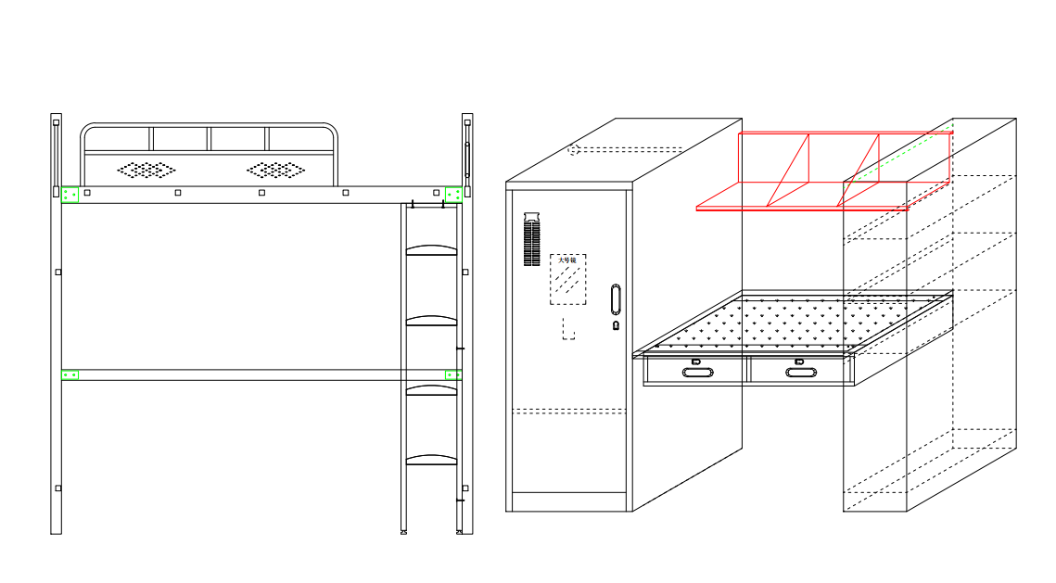
采用157张，尺寸：长2100mm×宽920mm×高2000mm；
采用8张，尺寸：长2000mm×宽920mm×高2000mm；
1、立柱：采用50扇形管×1.35mm厚优质冷轧管
2、长横梁：采用40×80×1.35mm厚优质冷轧钢管
3、短横梁：与床铺平齐横梁采用25×50×1.2mm厚优质冷轧钢管，其余三根采用25×25×1.2mm厚优质钢管
4、床撑：采用≥5根 25×25×1.2mm厚优质钢管制作
5、护栏：采用 20×20 方管 1.2mm 厚优质钢管弯制而成，高度为 300mm
6、直床梯：爬梯框架采用 25×25×1.2mm 厚优质方管制作，连接上横梁与地面，与横梁面平齐；爬梯踏板采用优质冷轧钢板一次冲压成型，厚度 1.5mm，需有凹凸纹路，起到防滑功能。楼梯钢架必须跟床架组合为一体。焊接部位牢固，表面处理平整。
7、配套学习桌、架：学习桌：桌面长1100×宽600×高25（mm）；桌面采用25mm厚优质E1三聚氰胺板，采用1.5mm厚优质PVC封边，四周直边；二屉基材采用优质冷轧钢板，厚度0.7mm，每个抽屉一把锁
8、挂衣柜：尺寸：长600×宽600×高1565（mm），单人使用；基材采用优质冷轧钢板，厚度0.7mm，整体为单开门；门上有衣镜，门内上挂衣杆，下部有隔板，配优质五金配件。
9、书架：长300×宽600×高1640（mm）
10、工艺：钢制部分经高频焊接，焊接表面均匀一致，无飞溅、脱焊、虚焊、焊穿等现象，所有表面无明显焊接痕迹。各部件经除锈、酸洗、磷化、水洗、烘干等工序；采用优质金属家具准用粉末经 SGS检验合格的环氧塑脂粉末静电喷涂，环保无毒害，无气味。美观大方，光亮平整，表面光滑无颗粒、无气泡、无渣点、无裂纹，颜色均匀；具有耐压、强度大、防水、防污、抗冲击、不易变形、防潮防腐等优点；
11、床板；采用≥15mm 厚多层床板；（采用前后撑杆焊接）。
12、每张床可承重300公斤。
13、脚垫：优质橡胶脚垫，耐磨、抗震，移动无噪音。

1-2品目
名称 | 数量 | 样式
上下床 | 96张 | 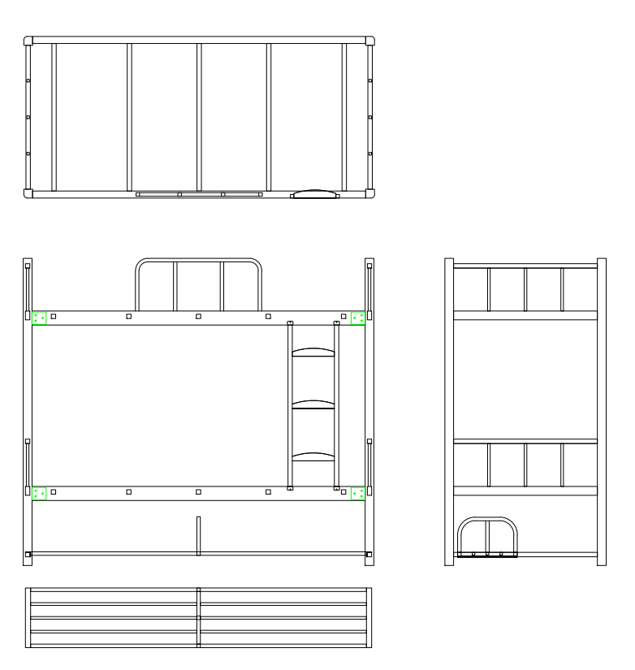
采用69张，尺寸：长2100mm×宽920mm×高1750mm；
采用27张，尺寸：长2000mm×宽920mm×高1750mm；
1、四根立柱：采用50扇形管×1.35厚优质冷轧管
2、长横梁：采用40×80×1.35mm厚优质冷轧钢管
3、短横梁：与床铺平齐横梁采用25×50×1.2mm厚优质冷轧钢管，其余三根采用25×25×1.2mm厚优质钢管
4、床撑：采用≥5根 25×25×1.2mm厚优质钢管制作
5、护栏：采用20×20方管1.2mm 厚优质钢管弯制而成，高度为300mm
6、床梯：爬梯框架采用 25×25×1.2mm 厚优质方管制作，连接上横梁与下横梁，与横梁面平齐；爬梯踏板采用优质冷轧钢板一次冲压成型，厚度 1.5mm，需有凹凸纹路，起到防滑功能，楼梯钢架必须跟床架组合为一体，焊接部位牢固，表面处理平整。
7、工艺：钢制部分经高频焊接，焊接表面均匀一致，无飞溅、脱焊、虚焊、焊穿等现象，所有表面无明显焊接痕迹。各部件经除锈、酸洗、磷化、水洗、烘干等工序；采用优质金属家具准用粉末经 SGS 检验合格的环氧塑脂粉末静电喷涂，环保无毒害，无气味。美观大方，光亮平整，表面光滑无颗粒、无气泡、渣点、无裂纹，颜色均匀；具有耐压、强度大、防水、防污、抗冲击、不易变形、防潮防腐等优点；
8、床板；采用15mm厚多层床板；（采用前后撑杆焊接）。
9、脚垫：优质橡胶脚垫，耐磨、抗震，移动无噪音。

1-3品目
名称 | 数量 | 参考样式
六门更衣柜 | 32套 | 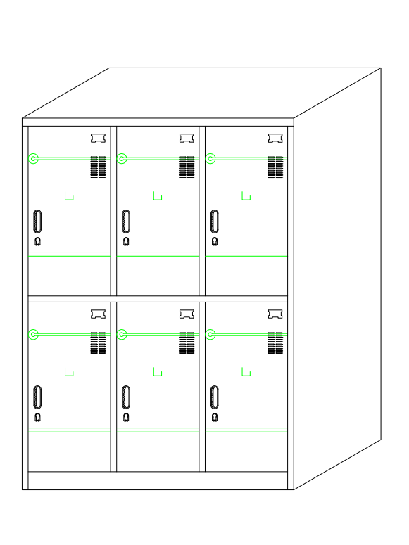
尺寸：长1350×宽600×高1850mm；单门内尺寸：长845×宽410×高600mm
1、更衣柜采用优质冷轧钢板六门，板厚0.7mm，整体米黄色，每个门内配衣钩、衣杆，全钢结构，静电喷涂
2、工艺：经钣金流水线精工而成，耐压、强度大、抗冲击不易变形；采用整体焊接式，焊点平整，焊口平滑，无脱焊、虚焊、焊穿现象,结构稳固，承重、承压性好；所有部件均经打磨，砂光处理，打磨均匀，免除钢板表面的毛刺，棱角对人体可能造成的伤害;所有钢件经过酸洗、去油、除锈、磷化处理后，表面木纹转印处理，表面光滑平整、色泽均匀，无裂纹，无明显流挂、无剥落、露底、毛刺、返锈、色差等现象；耐酸碱、防腐蚀，喷塑无死角，表面牢固坚硬，附着力强；选用望通牌锁具五金配件及铝合金扣手;结构稳固，外形简洁美观
3、配件：全部采用优质拉手，优质门挂锁

1-4品目
名称 | 数量 | 参考样式
二屉桌 | 132张 | 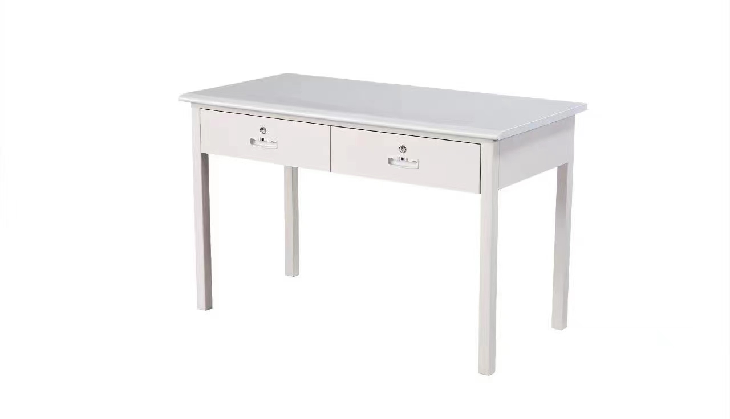
采用106张，尺寸：长1400mm×宽600×高750mm。
采用26张，尺寸：长1200mm×宽600×高750mm
1、四根立柱：四腿采用40×40方管×1.3mm厚优质冷管
2、围板、抽屉：采用0.7mm厚优质一级冷轧钢板，钣金工艺成型；抽屉二折滑道，铝合金扣手
3、工艺：钢制部分经高频焊接，焊接表面均匀一致，无飞溅、脱焊、虚焊、焊穿等现象，所有表面无明显焊接痕迹。各部件经除锈、酸洗、磷化、水洗、烘干等工序；采用优质金属家具准用粉末经SGS检验合格的环氧塑脂粉末静电喷涂，环保无毒害，无气味。美观大方，光亮平整，表面光滑无颗粒、无气泡、无渣点、无裂纹，颜色均匀；具有耐压、强度大、防水、防污、抗冲击、不易变形、防潮防腐等优点；
4、脚垫：优质橡胶脚垫，耐磨、抗震，移动无噪音。

1-5品目
名称 | 数量 | 参考样式
办公椅 | 357张 | 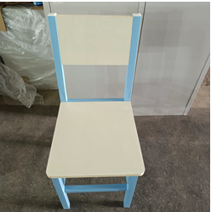
尺寸：长350mm×宽475mm×高845mm；
1、四根立腿 30×30×1.2mm厚方管，拉称 25×25×1.2mm厚方管
2、座面靠背采用18后三聚氰胺板，结实耐用。
3、工艺：钢制部分经高频焊接，焊接表面均匀一致，无飞溅、脱焊、虚焊、焊穿等现象，所有表面无明显焊接痕迹。各部件经除锈、酸洗、磷化、水洗、烘干等工序；采用优质金属家具准用粉末经 SGS 检验合格的环氧塑脂粉末静电喷涂，环保无毒害，无气味。美观大方，光亮平整，表面光滑无颗粒、无气泡、无渣点、无裂纹，颜色均匀；具有耐压、强度大、防水、防污、抗冲击、不易变形、防潮防腐等优点；
4、脚垫：优质橡胶脚垫，耐磨、抗震，移动无噪音。

1-6品目
名称 | 数量 | 参考样式
上柜下床 | 7张 | 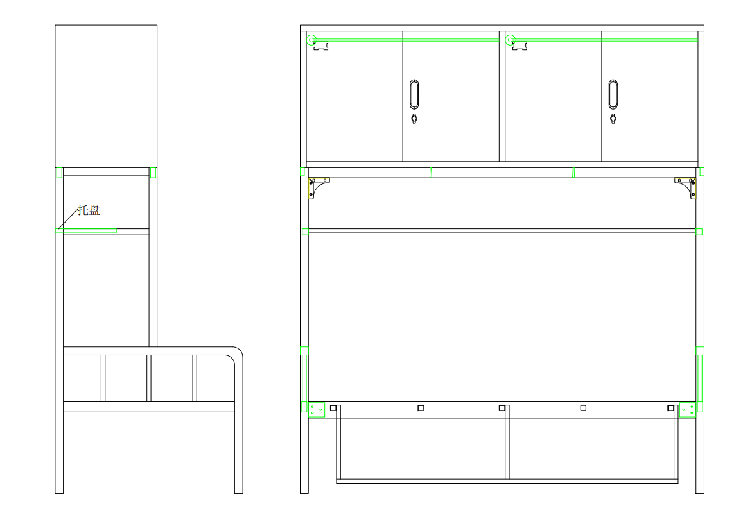
采用3张，尺寸：高2100×宽920×高 2100mm；
采用4张，尺寸：高2050×宽920×高 2100mm；
采用3张，尺寸：长1980×宽 920×高 2100mm；
采用1张，尺寸：长2180×宽920×高 2100mm。
1、立柱：采用40方管×1.35mm厚优质冷轧管
2、长横梁：采用40×80×1.35mm厚优质冷轧钢管
3、短横梁：与床铺平齐横梁采用25×50×1.2mm厚优质冷轧钢管
4、床撑：采用≥5根 25×25×1.2mm厚优质钢管制作
5、护栏：前护栏采用20×20方管 1.2mm 厚优质钢管弯制而成，高度为 300mm
6、柜子：尺寸：长1980×宽500×高500mm基材采用优质冷轧钢板，厚度0.7mm，整体为两个对开门，门内有挂衣杆，配优质五金配件
7、书架：长1900mm×宽300mm
8、工艺：钢制部分经高频焊接，焊接表面均匀一致，无飞溅、脱焊、虚焊、焊穿等现象，所有表面无明显焊接痕迹。各部件经除锈、酸洗、磷化、水洗、烘干等工序；采用优质金属家具准用粉末经 SGS 检验合格的环氧塑脂粉末静电喷涂，环保无毒害，无气味。美观大方，光亮平整，表面光滑无颗粒、无气泡、无渣点、无裂纹，颜色均匀；具有耐压、强度大、防水、防污、抗冲击、不易变形、防潮防腐等优点；
9、床板：采用≥15mm 厚多层床板；
10、脚垫：优质橡胶脚垫，耐磨、抗震，移动无噪音。

三、交付时间：
交货期：合同签订后10天内交货、安装调试完毕。
四、交付地点及方式：
交货地点：甲方指定地点。
交货方式：现场交货，成交方负责办理运输和保险，将货物运抵交货地点。有关运输、保险和装卸等一切相关的费用由报价人承担。
五、质保服务：
需提供至少1年免费质保服务，质保期内提供免费上门服务。
需保证提供的货物是全新的未经使用的产品。
对于货物出现的任何问题，做到1小时电话响应，2小时上门，7×12小时服务，如当日无法解决问题，需提供备用货物，确保不影响正常使用。
六、验收标准：
采购人在验收时将按照约定的验收标准、要求和程序对每一项技术、服务、安全标准的履约情况进行确认并出具总体评价。如比选文件没殊要求，则验收时以报价人的响应文件应答及比选文件的要求作为验收标准及依据。

